ТЕХНОЛОГИИ ФИЗИЧЕСКОГО УРОВНЯ ПЕРЕДАЧИ ДАННЫХ
Занятие №7

Затухание и волновое сопротивление. Помехоустойчивость и достоверность

- Введение
- Затухание и волновое сопротивление
- Помехоустойчивость и достоверность
- Вопросы и задания

связи.

Введение
Производительность и надежность сети напрямую зависит от характеристик линий

Характеристики линий связи можно разделить на две группы:
- параметры распространения характеризуют процесс распространения

полезного сигнала в зависимости от собственных параметров линии, например погонной индуктивности медного кабеля;
  - параметры влияния описывают степень влияния на полезный сигнал других сигналов - внешних помех, наводок от других пар проводников в медном кабеле.
В свою очередь, в каждой из этих групп можно выделить первичные и вторичные параметры. Первичные — характеризуют физическую природу линии связи: например, погонное активное сопротивление, погонную индуктивность, погонную емкость и погонную проводимость изоляции медного кабеля или зависимость коэффициента преломления оптического волокна от расстояния от оптической оси.
Вторичные параметры выражают некоторый обобщенный результат процесса распространения сигнала по линии связи и не зависят от ее природы — например, степень ослабления мощности сигнала при прохождении им определенного расстояния вдоль линии связи, так называемое затухание сигнала. Для медных кабелей не менее важен и такой вторичный параметр влияния, как степень ослабления помехи от соседней витой пары.
Вторичные параметры определяются по отклику линии передачи на некоторые эталонные воздействия. Подобный подход позволяет достаточно просто и однотипно определять характеристики линий связи любой природы, не прибегая к сложным теоретическим исследованиям и построению аналитических моделей. Для исследования реакции линий связи чаще всего в качестве эталонных используются синусоидальные сигналы различных частот.

Затухание и волновое сопротивление
Степень искажения синусоидальных сигналов линиями связи оценивается с помощью таких характеристик, как затухание и полоса пропускания.
Затухание показывает, насколько уменьшается мощность эталонного синусоидального сигнала на выходе линии связи по отношению к мощности сигнала на входе этой линии. Затухание А обычно измеряется в децибелах (дБ) и вычисляется по следующей формуле:

входе.
А = 10 lg Р_{вых}/Р_{вх},
где P_{вых} — мощность сигнала на выходе линии, а Р_{вх} — мощность сигнала на ее

Так как затухание зависит от длины линии связи, то в качестве характеристики

линии связи используется так называемое погонное затухание, то есть затухание на линии связи определенной длины.
Для кабелей локальных сетей в качестве такой длины обычно используют 100 м, т.к. это значение является максимальной длиной кабеля для многих LAN-технологий. Для территориальных линий связи погонное затухание измеряют для расстояния в 1 км.

Обычно затуханием характеризуют пассивные участки линии связи, состоящие из кабелей и кроссовых секций, без усилителей и регенераторов. Так как мощность выходного сигнала кабеля без промежуточных усилителей всегда меньше мощности входного сигнала, затухание кабеля, как правило, имеет отрицательную величину.
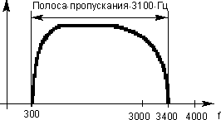
Степень затухания мощности синусоидального сигнала зависит от частоты синусоиды, и эта зависимость также используется для характеристики линии связи (рис. 1).
Рис. 1. Зависимость затухания от частоты
Затухание представляет собой обобщенную характеристику линии связи, так как позволяет судить не о точной форме сигнала, а о его мощности (интегральной результирующей от формы сигнала). На практике затухание является важным атрибутом описания линий связи: в частности, в стандартах на кабель этот параметр считается одним из основных.
Чаще всего при описании параметров линии связи приводятся значения затухания всего в нескольких точках общей зависимости, при этом каждая из них соответствует определенной частоте, на которой измеряется затухание. Отдельное значение затухания называют коэффициентом затухания.
Применение всего нескольких значений вместо полной характеристики связано, с одной стороны, со стремлением упростить измерения при проверке качества линии, а с другой, основная частота передаваемого сигнала часто заранее известна — это та частота, гармоника которой имеет наибольшую амплитуду и мощность. Поэтому достаточно знать уровень затухания на данной частоте, чтобы приблизительно оценить искажения передаваемых по линии сигналов. Более точные оценки возможны при знании затухания на различных частотах, соответствующих нескольким основным гармоникам передаваемого сигнала.
Чем меньше затухание, тем выше качество линии связи или кабеля, по которому она проложена. Обычно затухание определяют для пассивных участков линии связи, состоящих из кабелей и кроссовых секций, без усилителей и регенераторов.
Как было сказано, затухание всегда имеет отрицательное значение, однако знак минус часто опускают, при этом иногда возникает путаница. Совершенно корректно утверждение, что качество линии связи тем выше, чем больше (с учетом знака) затухание. Если же игнорировать знак, то есть иметь в виду абсолютное значение затухания, то у более качественной линии затухание меньше. Приведем пример.
Для внутренней проводки в зданиях используется кабель на витой паре категории
- Этот кабель, на котором работают практически все технологии локальных сетей, характеризуется затуханием не меньше, чем -23,6 дБ для частоты 100 МГц при длине кабеля 100 м. Более качественный кабель категории 6 имеет на частоте 100 МГц затухание не меньше, чем -20,6 дБ. Получаем, что - 20,6 >-23,6, но 20,6 < 23,6.
Чаще всего при описании параметров линии связи приводятся значения затухания всего для нескольких значений частот. Это объясняется, с одной стороны, стремлением упростить измерения при проверке качества линии. С другой стороны, на практике часто заранее известна основная частота передаваемого сигнала, то есть та частота, гармоника которой имеет наибольшую амплитуду и мощность. Поэтому достаточно знать затухание

на этой частоте, чтобы приблизительно оценить искажения передаваемых по линии сигналов.
На рис. 2 показаны типовые зависимости затухания от частоты для кабелей на неэкранированной витой паре категорий 5 и 6.
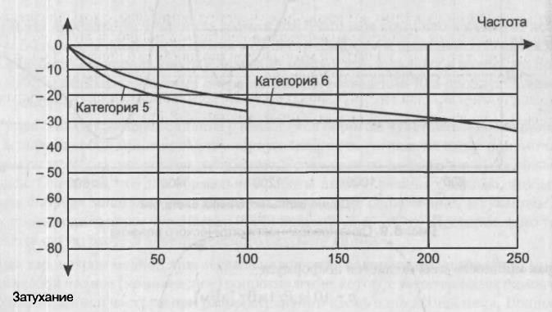
Рис. 2
Оптический кабель имеет существенно меньшие (по абсолютной величине) величины затухания, обычно в диапазоне от -0,2 до - 3 дБ при длине кабеля в 1000 м, а значит, является более качественным, чем кабель на витой паре. Практически все оптические волокна имеют сложную зависимость затухания от длины волны, которая имеет три так называемых окна прозрачности.
На рис. 3 показана характерная зависимость затухания для оптического волокна. Из рисунка видно, что область эффективного использования современных волокон ограничена волнами длин 850 нм, 1300 нм и 1550 нм (соответственно частотами 35 ТГц,
23 ТГц и 19,4 ТГц). Окно 1550 нм обеспечивает наименьшие потери, а значит, максимальную дальность при фиксированной мощности передатчика и фиксированной чувствительности приемника.
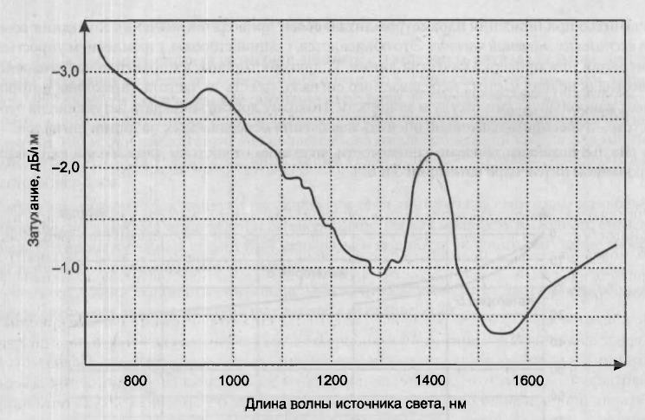
Рис. 3
В качестве характеристики мощности сигнала используются абсолютный и относительный уровни мощности. Абсолютный уровень мощности измеряется в ваттах, относительный уровень мощности, как и затухание, измеряется в децибелах.
Существует также и другая абсолютная единица измерения мощности — так называемая опорная мощность, измеряемая в децибелах на милливатт (дБм).
При определении опорной мощности также используется логарифм отношения мощностей, но значение мощности, к которой выполняется отношение, фиксируется. Опорный уровень мощности, к которой относится измеряемая мощность, принимается равным 1 мВт, что и отражается в названии этой единицы мощности.

Опорная мощность р вычисляется по формуле:
p = 10 1g P / 1 мВт [дБм].
Здесь Р — абсолютная мощность сигнала в милливаттах.
Несмотря на использование отношения в определении опорной мощности, эта единица измерения является, абсолютной, а не относительной, так как однозначно преобразует абсолютную мощность сигнала в ваттах в некоторое значение, которое никак не зависит от значения мощности другого сигнала, как это имеет место при определении децибела. Так, нетрудно вычислить соответствие некоторых значений мощности сигнала, выраженные в ваттах и децибелах на милливатт:
1 мВ = 0 дБм;
10 мВ - 10 дБм;
1 В = 30 дБм;
100 кВ = 80 дБм.
Опорные значения мощности удобно использовать при расчетах энергетического бюджета линий связи.

ПРИМЕР
Пусть требуется определить минимальную опорную мощность х (дБм) передатчика, достаточную для того, чтобы на выходе линии опорная мощность сигнала была не ниже некоторого порогового значения у (дБм). Затухание линии известно и равно А. Пусть X и Y — это абсолютные значения мощности сигнала, заданные в милливаттах на входе и выходе линии соответственно.
По определению А = 10 lg X/Y. Используя свойства логарифмов, имеем:
А = 10 lg X/Y = 10 lg(X/l)/(y/l) = 10 lg X/1 мВт - 10 lg Y/1 мВт.
Заметим, что два последних члена уравнения по определению являются опорными значениями мощности сигналов на выходе и входе, поэтому приходим к простому соотношению А=х-у, где х — опорная мощность входного сигнала, а у — опорная мощность выходного сигнала.
Из последнего соотношения следует, что минимальная требуемая мощность передатчика может быть определена как сумма затухания и мощности сигнала на выходе: х = А + у.
Предельная простота расчета стала возможной благодаря тому, что в качестве исходных данных были взяты опорные значения мощности входного и выходного сигналов. Конечно, можно было бы использовать и значение мощностей, заданных в ваттах, но при этом пришлось бы заниматься такими операциями, как возведение 10 в дробную степень, что более громоздко.
Использованная в примере величина y называется порогом чувствительности приемника и представляет собой минимальную опорную мощность сигнала на входе приемника, при котором он способен корректно распознавать дискретную информацию, содержащуюся в сигнале. Очевидно, что для нормальной работы линии связи необходимо, чтобы минимальная опорная мощность сигнала передатчика, даже ослабленная затуханием линии связи, превосходила порог чувствительности приемника: х- А> у. Проверка этого условия и является сутью расчета энергетического бюджета линии.
Важным параметром медной линии связи является ее волновое сопротивление, представляющее собой полное (комплексное) сопротивление, которое встречает электромагнитная волна определенной частоты при распространении вдоль однородной цепи. Волновое сопротивление измеряется в омах и зависит от таких параметров линии связи, как активное сопротивление, погонная индуктивность и погонная емкость, а также от частоты самого сигнала. Выходное сопротивление передатчика должно быть согласовано с волновым сопротивлением линии, иначе затухание сигнала будет чрезмерно большим.

Помехоустойчивость линии, как и следует из названия, определяет способность линии противостоять влиянию помех, создаваемых во внешней среде или на внутренних проводниках самого кабеля. Помехоустойчивость линии зависит от типа используемой физической среды, а также от средств экранирования и подавления помех самой линии. Наименее помехоустойчивыми являются радиолинии, хорошей устойчивостью обладают кабельные линии и отличной — волоконно-оптические линии, мало чувствительные к внешнему электромагнитному излучению. Обычно для уменьшения помех, создаваемых внешними электромагнитными полями, проводники экранируют и/или скручивают.
Электрическая и магнитная связь — это параметры медного кабеля, также являющиеся результатом помех. Электрическая связь определяется отношением наведенного тока в подверженной влиянию цепи к напряжению, действующему во влияющей цепи. Магнитная связь — это отношение электродвижущей силы, наведенной в подверженной влиянию цепи, к току во влияющей цепи. Результатом электрической и магнитной связи являются наведенные сигналы (наводки) в цепи, подверженной вилянию. Существует несколько различных параметров, характеризующих устойчивость кабеля к наводкам.
Перекрестные наводки на ближнем конце (Near End Cross Talk, NEXT) определяют устойчивость кабеля в том случае, когда наводка образуется в результате действия сигнала, генерируемого передатчиком, подключенным к одной из соседних пар на том же конце кабеля, на котором работает подключенный к подверженной влиянию паре приемник (рис. 1).
Показатель NEXT, выраженный в децибелах, равен 10 lg Pout/Pind где Pout — мощность выходного сигнала, Pind — мощность наведенного сигнала
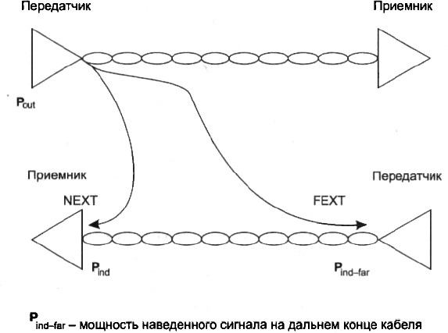
Рис. 1. Переходное затухание
Чем меньше значение NEXT, тем лучше кабель. Так, для витой пары категории 5 показатель NEXT должен быть меньше -27 дБ на частоте 100 МГц.
Перекрестные наводки на дальнем конце (Far End Cross Talk, FEXT) позволяют оценить устойчивость кабеля к наводкам для случая, когда передатчик и приемник подключены к разным концам кабеля. Очевидно, что этот показатель должен быть лучше, чем NEXT, так как до дальнего конца кабеля сигнал приходит ослабленный затуханием каждой пары.
Показатели NEXT и FEXT обычно применяются к кабелю, состоящему из нескольких витых пар, так как в этом случае взаимные наводки одной пары на другую могут достигать значительных величин. Для одинарного коаксиального кабеля (то есть состоящего из одной экранированной жилы) этот показатель не имеет смысла, а для

двойного коаксиального кабеля он также не применяется вследствие высокой степени защищенности каждой жилы.
Оптические волокна тоже не создают сколько-нибудь заметных взаимных помех.
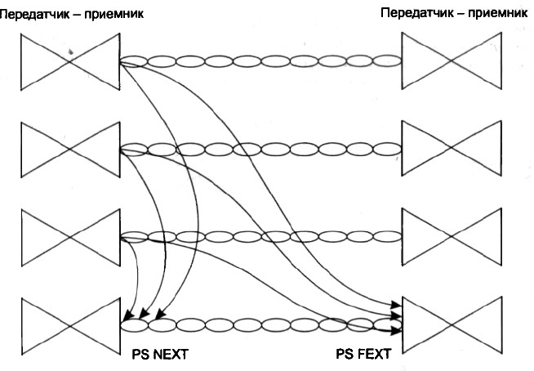
В связи с тем, что в некоторых новых технологиях данные передаются одновременно по нескольким витым парам, в последнее время стали применяться также показатели перекрестных наводок с приставкой PS (PowerSUM — объединенная наводка), такие как PS NEXT и PS FEXT. Эти показатели отражают устойчивость кабеля к суммарной мощности перекрестных наводок на одну из пар кабеля от всех остальных передающих пар (рис. 2).
Рис. 2. Суммарное переходное затухание
Еще одним практически важным показателем является защищенность кабеля (Attenuation/Crosstalk Ratio, ACR). Защищенность определяется как разность между уровнями полезного сигнала и помех. Чем больше значение защищенности кабеля, тем в соответствии с формулой Шеннона данные можно передавать по этому кабелю с потенциально более высокой скоростью. На рис. 3 показана типичная характеристика зависимости защищенности кабеля на неэкранированной витой паре от частоты сигнала.
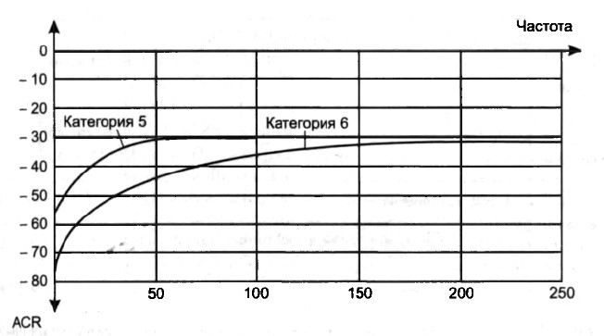
Рис. 3. Защищенность витой пары
Достоверность передачи данных характеризует вероятность искажения каждого передаваемого бита данных. Иногда этот же показатель называют интенсивностью битовых ошибок (Bit Еггог Rate, BER). Величина BER для линий связи без дополнительных средств защиты от ошибок (например, самокорректирующихся кодов или протоколов с повторной передачей искаженных кадров) составляет, как правило, 10- 4-10-6, в оптоволоконных линиях связи — 10-9. Например, значение достоверности передачи данных в 10-4 говорит о том, что в среднем из 10 000 бит искажается значение одного бита.

Вопросы и задания
- Какое из окон прозрачности оптического волокна имеет наименьшее затухание? а) 850 нм; б) 1300 нм; в) 1550 нм.
- Какие меры можно предпринять для увеличения информационной скорости звена? а) уменьшить длину кабеля;
б) выбрать кабель с меньшим сопротивлением;
в) выбрать кабель с более широкой полосой пропускания; г) применить метод кодирования с более узким спектром.
- Чем отличается опорная мощность от относительной мощности? а) единицей измерения;
б) фиксированной величиной мощности, к которой вычисляется отношение; в) длиной кабеля, на котором измеряется входная и выходная мощность;
- Дайте определение порога чувствительности приемника.
- Проверьте, достаточна ли для устойчивой передачи данных мощность передатчика в 40 дБм, если длина кабеля равна 60 км, погонное затухание кабеля составляет 0,2 дБ/км, а порог чувствительности приемника равен 20 дБм.
- Что является причиной перекрестных наводок на ближнем конце кабеля?
- Почему не всегда можно повысить пропускную способность канала за счет увеличения числа состояний информационного сигнала?
- За счет какого механизма подавляются помехи в кабелях UTP?
- Какой кабель более качественно передает сигналы, с большим значением параметра NEXT или с меньшим?
- Какой тип кабеля предназначен для передачи данных на большие расстояния: многомодовый или одномодовый?
- Что произойдет, если в работающей сети заменить кабель UTP кабелем STP? а) в сети снизится доля искаженных кадров;
б) ничего не изменится;
в) в сети увеличится доля искаженных кадров.

